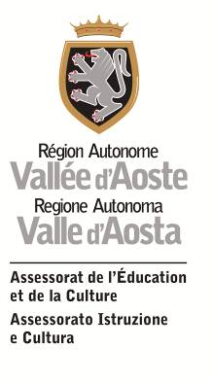
Una mostra
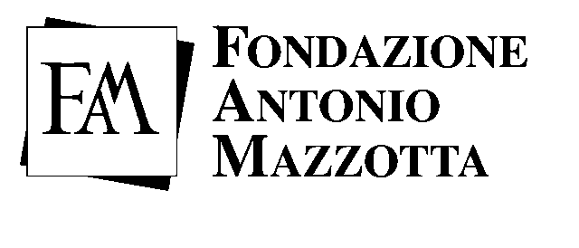

Wassily Kandinsky e l’arte astratta tra Italia e Francia

Presentazione

Nell’ambito di una programmazione culturale volta, da un lato, alla valorizzazione del patrimonio materiale e immateriale della nostra regione, dall’altro all’offerta di eventi e grandi mostre di rilievo europeo e internazionale, elementi che insieme costituiscono un fondamentale punto di riferimento per il turismo culturale e la promozione del nostro territorio, siamo particolarmente lieti di presentare questa esposizione dedicata a un importante protagonista della modernità, Wassily Kandinsky, che proponiamo al pubblico presso il Museo Archeologico Regionale di Aosta per tutta l’estate.
La rassegna, dal titolo Wassily Kandinsky e l’arte astratta tra Italia e Francia, rappresenta uno dei fiori all’occhiello del programma espositivo 2012 dell’Assessorato Istruzione e Cultura della Regione autonoma Valle d’Aosta e consentirà al pubblico di accostarsi a una delle figure più rappresentative e conosciute delle avanguardie artistiche del secolo scorso.
Dopo la retrospettiva dedicata nell’estate 2011 all’artista svizzero Paul Klee, le sale espositive del Museo Archeologico di Piazza Roncas, il cui impianto di illuminazione è stato recentemente rinnovato a cura dell’Amministrazione regionale, ospitano ora le opere del pittore russo, le cui vicende personali e artistiche si sono intrecciate con quelle di Klee, in particolare nel periodo del Bauhaus. La ricerca di questi due grandi maestri è all’origine dell’arte moderna e nella mostra presentata ad Aosta viene focalizzata l’attenzione sulle opere realizzate da Kandinsky nel periodo compreso tra gli anni venti del Novecento e il 1944, anno della scomparsa dell’artista, avvenuta in Francia.
Suggestivi dipinti, tecniche miste e incisioni di Kandinsky, provenienti da collezioni pubbliche e private italiane ed estere che ringraziamo per la loro disponibilità ai prestiti, sono accostate a quelle di altri autori, tra cui possiamo ricordare Hans Arp, Sophie Täuber-Arp, Joan Mirò, Alberto Magnelli, oltre a Piero Dorazio, Gillo Dorfles e Alessandro Mendini, con cui dialogano e si confrontano, in un percorso che ci auguriamo possa interessare ed incuriosire il grande pubblico.
Kandinsky è senza dubbio un artista molto amato dal pubblico, che ha svolto un ruolo principe nello sviluppo dell’arte moderna e contemporanea, la cui eredità ha influenzato non solo la pittura, ma anche le teorie dell’arte, la musica, il teatro e il design.
Questo inedito e articolato progetto espositivo, curato da Alberto Fiz con la collaborazione di Pietro Bellasi e Guido Magnaguagno e realizzato con la Fondazione Antonio Mazzotta, si colloca nel contesto di un’offerta culturale ampia e diversificata, che l’Assessorato Istruzione e Cultura della Regione autonoma Valle d’Aosta propone a residenti e turisti, credendo in una politica culturale che mette a sistema il patrimonio artistico con le risorse del territorio.

Laurent Viérin
Assessore all’Istruzione e Cultura
della Regione autonoma Valle d’Aosta

